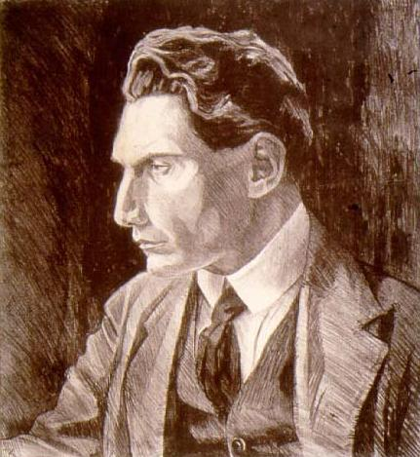

Petar Konjović (1883-1970) je jedan od najistaknutijih ljudi u srpskoj muzici XX veka. Konjović je bio kompozitor, dirigent, muzički pisac, učitelj, profesor i rektor Muzičke akademije u Beogradu, direktor nekoliko operskih kuća (Novi Sad, Zagreb, Osijek, Split) u međuratnom periodu, osnivač i direktor Muzikološkog instituta Srpske akademije nauka i strani član Akademije nauka i umetnosti u Pragu.
Konjovićev stvaralački opus je veoma obiman i sastoji se od scenske muzike (opera), simfonijskih i kamernih komada, horova i solo pesme, minijatura za klavir, violinu i violončelo. Imao je izuzetan doprinos u gotovo svim oblastima razvoja srpske muzike. Ovo može da se ogleda u veoma elaboriranoj i istraženoj nacionalnoj tradiciji, pravcu koji sledi stopama Stevana Mokranjca, a pre svega u vrednosti njegovih kreacija koje se razlikuju u žanru, stilu, i bogatstvu izražavanja i koje integrišu Konjovićev rad sa opštim evropskim muzičkim trendovima od početka HH veka.
S obziromna svoje nacionalno usmerenje, muzički jezik Petra Konjovića je zasnovan na i pripada periodu kasnog romantizma. Međutim, on sadrži elemente impresionizma i ekspresionizma što je bilo karakteristično za mnoge kompozitore 1920-ih i 1930-ih godina (Rahmanjinov, Prokofiev, Sibelius). Isto tako, njegova muzička usmerenja prema folklornom ekspresionizmu uključuju ga u grupu muzičara poput Leoša Janačeka, Bele Bartoka i Igora Stravinskog iz ranog "ruskog" perioda.
Konjovićeva najvažnija dela pripadaju operi. Ovo uključuje slovenski tip muzičke drame kao što su "Vojvoda od Zete" i "Koštana" ali Konjovićev doprinos srpskoj simfonijskoj muzici je takođe ogroman. Bio je autor prve simfonije u srpskoj muzici (Simfonija u s-molu) i programske simfonijske varijacije ( "U zemlji"). Njegovi instrumentalni i kamerni komadi kao i njegove solo pesme (više od 100 solo pesama objavljene u zbirci pesama "Moja zemlja" i "Stihovi"), potvrđuju njegovu opredeljenost za sintezu nacionalne i savremene tendencije u duboko lični i kreativan način.
Kao muzički pisac Petar Konjović je autor široke erudicije, svestranidž interesa a bio je među prvima u Srbiji koji je napisao monografiju o dve izuzetne ličnosti srpske muzike - Stevanu Mokranjcu i njegovom savremeniku, Miloju Milojeviću. Sa svojom izuzetnom stvaralačkom individualnošću, zajedno sa Stevanom Hristićem i Milojem Milojevićem, Konjović je uneo savremene evropske trendove u srpsku muziku koja je postala kreativni temelj za buduće generacije srpskih kompozitora.

UMBPS
(Udruženje muzičkih I baletskih pedagoga Srbije)

Osnovano je 1954. godine i ima oko 1000 članova iz muzičkih škola, sa fakulteta i muzičkih akademija, osnovnih škola, srednjih stručnih škola i gimnazija sa teritorije cele Srbije. Primarna delatnost udruženja jeste organizovanje seminara, stručnih usavršavanja, takmičenja, festivala, smotri, koncerata, i drugo, u skladu sa Planom i programom rada koji se donosi svake školske godine; davanje podrške i mišljenja za stipendije i školovanje mladih talenata u zemlji i inostranstvu; izdavanje udžbenika i priručnika uz podržavanje proverenih autora; štampanje stručnih informativnih časopisa posvećenih muzičkoj i baletskoj pedagogiji sa afirmacijom aktivnosti muzičkih i baletskih pedagoga iz naše zemlje i sveta. Svake godine Udruženje muzičkih i baletskih pedagoga Srbije svojim članovima dodeljuje godišnje nagrade za istaknute pedagoške rezultate. Udruženje muzičkih i baletskih pedagoga Srbije sarađuje sa Drugim udruženjima bivših jugoslovenskih republika kao i iz drugih zemalja. Takođe, zalaže se za punu saradnju i koordinaciju svojih aktivnosti sa ministarstvima prosvete, kulture, gradskim i lokalnim vlastima.
Jedna od važnih manifestacija Udruženja jeste Međunarodno takmičenje mladih muzičara “Petar Konjović”, prvi put održano 1991. godine. Ime takmičenja vezano je za Petra Konjovića jednog od najznačajnijih neimara srpske muzičke kulture. Budući da je Petar Konjović, kompozitor, dirigent, muzički pisac, profesor i rektor Muzičke akademije bio i jedan od osnivača i upravnik Muzikološkog instituta SANU, prostor ove Galerije postaje tradicionalno mesto otvaranja Takmičenja. Međunarodni karakter Takmičenja omogućava mladim talentovanim muzičarima iz svih zemalja sveta da se kroz muziuku upoznaju i uporede sa svojim vršnjacima. Međunarodni žiri sastavljen od domaćih i inostranih istaknutih pedagoga i uglednih muzičkih profesionalaca, po strogim kriterijumima dodeljuje nagrade za svaku disciplinu i kategoriju, uz mogućnost dodele i specijalnih priznanja. Na ovaj način talentovanim mladim muzičarima, omogućava se da u okviru ovog takmičenja ostvare i razviju svoj muzički potencijal, steknu izvođačku sigurnost i sačine repertoar potreban za odlazak na druga međunarodna takmičenja u svetu.
Od 1998. godine, Takmičenje “Petar Konjović” je vanredan, a od 2002. i redovni član Evropskog udruženja omladinskih takmičenja EMCY (European Union of Music Competitions for Youth) sa sedištem u Minhenu, što predstavlja važan korak u pravcu uključenja u savremene tokove evropske muzičke pedagogije. Uspešna saradnja sa ovom značajnom međunarodnom organizacijom ogleda se takođe i u učešću najuspešnijih kandidata Takmičenja «Petar Konjović» na Evropskim koncertima, seminarima, muzičkim kampovima i međunarodnim omladinskim orkestrima u Evropi.

WAPA/WAPA SERBIA

WAPA je svetska kulturna institucija osnovana radi uspostavljanja bolje saradnje između organizatora festivala i umetnika. Ovo udruženje pomaže mladim talentima i ne predviđa njihove muzičke karijere. Upravni odbor WAPA-e čine eminentni predstavnici muzičko-scenskog sveta – umetnici, muzičari, kompozitori, tekstopisci, producenti, profesori pevanja, majstori scenskog pokreta, glumci, igrači, slikari itd. WAPA je postavila veoma visoke standarde i festivali koji su deo ovog udruženja smatraju se najboljim i najcenjenijim u svetu. Predsednik VAPA Vorld je gospodin Armando Gukasjan.
Ogranak WAPA Srbija, kao ravnopravni član WAPE, ima za cilj da svojim aktivnostima unapredi umetničku i kulturnu scenu Srbije – organizovanjem takmičenja, koncerata, tribina, seminara i umetničkih radionica, kao i da pomogne konkursima i festivalima iz Srbije da podignu svoje aktivnosti na viši nivo.

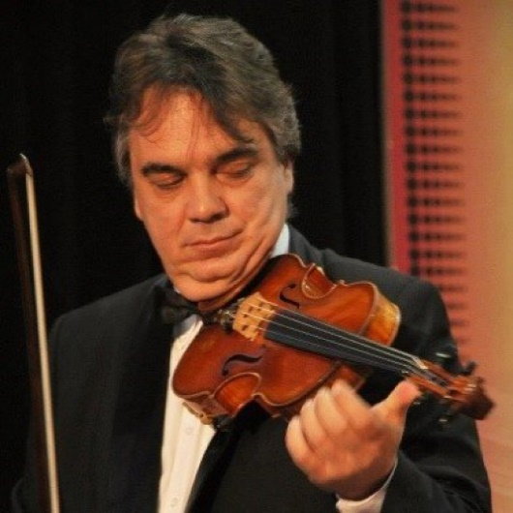
Vladimir Marković

Akademik prof. dr Vladimir Marković rođen je 1967. godine u Prištini, Srbija. Osnovno muzičko obrazovanje završio je u Muzičkoj školi "Mokranjac" u Beogradu, nakon čega upisuje Školu za muzičke talente u Ćupriji. Sa 14 godina upisuje Muzičku akademiju u Novom Sadu, u klasi prof. Pavela Vernikova. Dalje školovanje nastavlja na Centralnom Muzičkom Učilištu Moskva u klasi prof. Maje S. Glezarove. 1986. godine upisuje Konzervatorijum Čajkovski u klasi profesora Sergeja Kravčenka, katedra L. Kogan, a 1991. godine diplomira i magistira na istoimenom konzervatorijumu. Na Univerzitetu Istočno Sarajevo 2011. godine brani magistarski rad sa solističkim koncertima, dok 2017. godine doktorira na Univerzitetu Slobomir u Bijeljini. Međunarodna akademija nauka i umetnosti (MIANU) 2018. godine dodelila mu je titulu akademika.
Godine 1991. prof. dr Vladimir Marković dobija posebnu nagradu na "Jeusse Musical International Competition" u Beogradu kao najbolji izvođač među učesnicima iz Jugoslavije. Takođe, pobednik je raznih muzičkih takmičenja bivšeg Sovjetskog Saveza. Kao izvođač bio je na turnejama po Nemačkoj, Austriji, Italiji, Francuskoj, Grčkoj, Kipru, Srbiji. Sarađivao je sa dirigentima kao što su Rudolf Barshai, Konstantin Krimets, Pavel Kogan. Akademik prof. dr Vladimir Marković bio je koncertmajstor Kamernog orkestra "Virtuozi di Kuhmo" Finska, Kamernog orkestra "Sifonjeta" Beograd, Kamernog orkestra "Kraljevski Gudači Sv. Đorđa".
Akademik prof. dr Vladimir Marković aktivno se bavi nastavnim aktivnostima za koje je dobio nagrade od strane Udruženja muzičkih i baletskih pedagoga Republike Srbije. Organizator je seminara za mlade nastavnike, akreditovanog od strane Zavoda za unapređenje i obrazovanje Ministarstva prosvete i tehnološkog razvoja Republike Srbije. Član je žirija međunarodnog takmičenja Jon Vidu, Rumunija. Već 20 godina je nosioc projetka i seminara gudača u Banji Koviljači. Bio je angažovan na Akademiji lepih umednosti od 1998. do 2005. godine. Tvorac je zvučnog udžbenika dvd, "Najzatupljeniji koncerti za OMŠ". Bio je angažvan u Školi za muzičke talente u Ćupriji, SMŠ Slavenski, MŠ Mokranjac.
Akademik prof. dr Vladimir Marković šef je katedre za gudačke i žičane instrumente na Muzičkoj akademiji, Univerzitet Istočno Sarajevo, a paralelno je angažovan i na Univerzitetu Slobomir.
Yeon Ju Jeong

Yeon Ju Jeong je rođena u Seulu (Južna Koreja) 28. jula 1982. godine. Počela je da svira violinu
sa pet godina. U dobi od devet godina, osvojila je prvu nagradu na Nacionalnom studentskom
muzičkom takmičenju u rodnoj Koreji. Sa 11 godina postala je učenica klase prof. Soon Ik Lee.
Završila je Školu za umetnost Yewon u Seulu i Srednju umetničku školu u Seulu. Sa 19
godina dobila je treću nagradu na takmičenju Katoličkog univerziteta u Seulu. Diplomu
visokog obrazovanja stekla je na Univerzitetu YeonSe u Seulu u klasi prof. Young Mi Cho.
Godine 2006. primljena je kao stažista na dve godine na Državni konzervatorijum Čajkovski u
Moskvi u klasi profesora Sergeja Kravčenka, a gdje je 2011. godine stekla titulu doktora iz muzičke umetnosti, takođe u klasi profesora Sergeja Kravčenka.
Tokom studija i nakon njega bila je posvećena edukaciji i razvoju svoje interpretacijske
umetničke prakse, koju je obogaćivala redovnim pohađanjem niza internacionalnih
majstorskih radionica u Francuskoj, Grčkoj, Njemačkoj, Portugalu, Poljskoj, Austriji, Japanu
i nizu drugih zemalja, radeći sa sledećim profesorima: Dong-Suk Kang, Young-Mi Cho, S. I.
Kravchenko, Vagram Saradijan i drugim. Godine 2011., osvojila je prvu nagradu na
Internacionalnom muzičkom takmičenju u Sofiji (Bugarska) pod nazivom “Muzika i Zemlja”.
Nakon uspešno odsviranog koncerta u Sofiji, direktorka prof. Ženi Zaharieva poziva YeonJu
da održi solo recital u New Yorku 2012. godine. Koncertirala je u Aziji, Evropi i Severnoj
Americi. Svirala je resitale u dvorani “Myaskovski” (Moskva, Rusija) 2009, 2010 i 2011.
godine i u Dvorani atinskog radija (Atina, Grčka) 2007. godine. Pored niza nastupa u
gradovima u kojima je živjela (Seul, Moskva, Sarajevo), YeonJu je koncertirala i u drugim
gradovima poput Zagreba, Dubrovnika, Njujorka.
Kao violinistkinja posvećena pedagogiji učestvovala je u nizu obrazovnih projekata izvan direktnog nastavnog procesa: 2012. Godine vodila je muzičku radionicu u sklopu Sarajevo Chamber Music Festivala, a 2015. je održala majstorski kurs na Muzičkoj akademiji u Zagrebu i u Muzičkom učilištu Elly Bašić u Zagrebu.
Od 2013. godine redovan je član žirija na međunarodnom takmičenju “Petar Konjović” u
Beogradu (Srbija), a 2017. je bila predsednica žirija na Federalnom takmičenju učenika i
studenata muzike u Čitluku (BiH). Godine 2011. godine YeonJu Jeong dolazi iz Moskve u
Sarajevo. Iste godine na Muzičkoj akademiji u Sarajevu biva izabrana za asistenta, a od 2012.
na istoj ustanovi djeluje u zvanju docenta, te je stalni član aMAS ansambla Muzičke akademije
u Sarajevu. Njeni studenti osvojili su niz nagrada i priznanja na takmičenjima i prihvaćeni su
u program internacionalne razmjene studenata (Erasmus, i dr.).

Karmen Pečar

Karmen Pečar je rođena u Ljubljani i počela je da uči violončelo sa pet godina. 2003. godine završila je završne ispite u Srednjoj muzičkoj i baletskoj školi Maribor i istovremeno diplomirala na Muzičkoj akademiji u Zagrebu, gde je studirala kod Valtera Dešpalja.
Magistrirala je na zagrebačkoj Akademiji 2005. godine, a zatim je nastavila studije kod Rajnharda Lacka na Bečkom Univerzitetu za muziku i scenske umetnosti. 2001. godine pobedila je na takmičenju „Dr Luis Sigal“ u Čileu.
Među njenim ostalim nagradama su treća nagrada na takmičenju mladih muzičara Evrovizije u Berlinu 2002. i druga nagrada na Međunarodnom takmičenju Antonio Janigro u Zagrebu 2004. Karmen Pečar je nastupala kao solista sa slovenačkim i stranim simfonijskim i kamernim orkestrima, i sarađivala je sa renomiranim umetnicima u ansamblu Celomania kao iu drugim kamernim ansamblima.
Njen kompakt disk sa koncertima za violončelo Dvoržaka i Šostakoviča izdao je ZKP RTV Slovenije 2006. godine, a u martu 2015. izašao je njen drugi kompakt disk na kojem sa pijanistom Gotlibom Vališem izvodi dela Betovena, Pulenka i Lipovšeka.
U maju 2016. bila je umetnički direktor prvog ljubljanskog festivala Cellofest i rukovodilac je 12-članog ansambla Cellofest. Karmen Pečar dugi niz godina predaje violončelo na Konzervatoriju za muziku i balet u Ljubljani i kao docent na ljubljanskoj Akademiji za muziku.

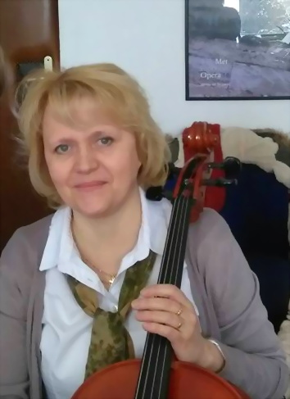
Judit Niderholcer Josifoska

Judit Niderholcer Josifoska je rođena u Subotici, gde je završila osnovno i srednje muzičko obrazovanje u klasi prof. Mirka Molnara. Akademiju umetnosti u Novom Sadu završila je 1994.god., u klasi prof. Ištvana Varge.
Bila je član kamernog orkestra “Camerata academica”, opere SNP-a i Vojvođanske filharmonije.
Pedagoškim radom je počela da se bavi još kao student 1991. god., kao profesor violončela, a nešto kasnije i kao prof. kamerne muzike u muzičkoj školi ”Isidor Bajić” u Novom Sadu.
U toku dosadašnjeg pedagoškog delovanja njeni učenici su osvojili mnogobrojne nagrade i titule laureata u zemlji i inostranstvu, održali više solističkih koncerata, svirali kao solisti sa raznim orkestrima i bili aktivni učesnici majstorskih kurseva kod eminentnih domaćih i svetskih violončelista.
Aktivno učestvuje u radu žirija na raznim takmičenjima.
Dobitnica je više nagrada i priznanja, a neka od njih su:
„Nagrada za višegodišnje izuzetne rezultate” od strane Udruženja muzičkih i baletskih pedagoga Srbije;
„Pokrajinska nagrada“ za mentora 2001., 2002., 2005. i 2012. godine;
Zahvalnica grada Novog Sada za izuzetne rezultate postignute u radu sa učenicima;
“Nagrada za višegodišnje izuzetne rezultate” od strane Zajednice Muzičkih i baletskih škola Srbije, 2014. Godine.

